工作简报

第一百〇八期

四川交建桥梁工程分公司筹备组 2020年9月2日
━━━━━━━━━━━━━━━━━━━━
窗体顶端

项目部来了“新员工”

XJ17项目部上马新设备，打通隧道新速度

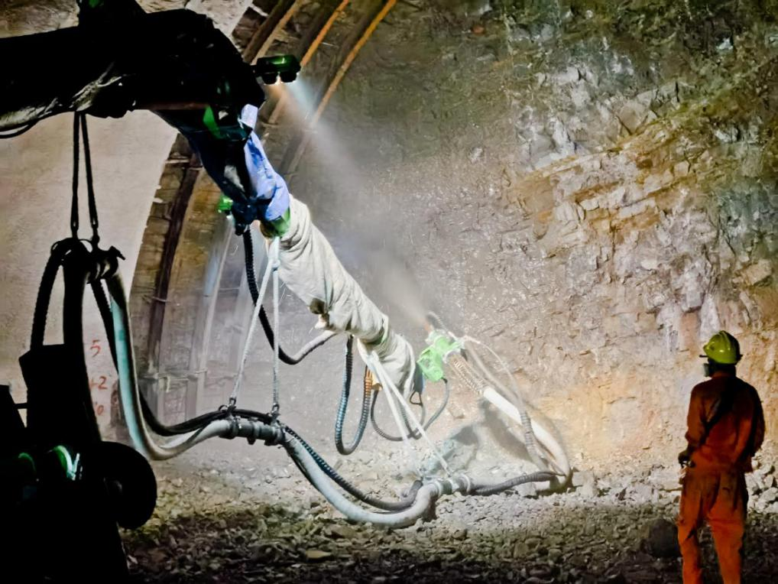
黑暗中，机械手臂如探针一般精准的指向隧道掌子面顶部的立拱架，不断喷射出混凝土。而操控机械手臂的施工人员用一台小小的遥控器，就能指挥这条巨型手臂不断做出令人眼花缭乱的灵活动作。这是发生在沿江宜金高速XJ17合同段项目部溜筒河隧道施工现场的一幕。
这台巨大而又灵活的“大家伙”，全称叫做“湿喷机械手”，于9月2日凌晨正式成为了XJ17项目的一名“新员工”。
别看它才刚刚来到施工现场，但却属于“高新精尖人才”，在第一时间就发挥出了巨大的能量。
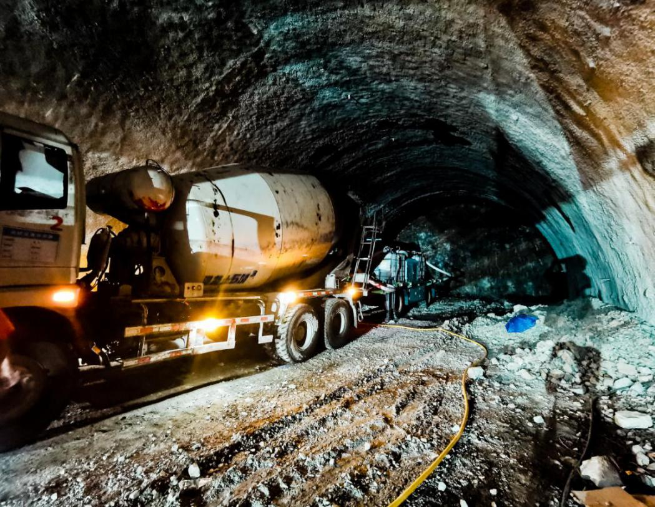
在XJ17项目部溜筒河隧道的施工过程中，前期采用的一直是传统的干喷工艺。即先将物料运送进洞口，再利用人工将物料送入干喷机，最后通过机械加水混合的方式喷射进钢筋网片内。
原有的干喷工艺，一台干喷机需要四名员工上料，一名员工操作干喷机，喷射一榀60厘米的立拱架需要2至3小时。而项目部的“新员工”，湿喷机械手，只要事先将混凝土加入机械，在现场只需一名员工遥控操作即可，喷射一榀60厘米立拱架的时间缩短到30分钟，仅耗原来1/5的时间。
截止到9月2日，XJ17项目部溜筒河隧道左洞入洞25米，右洞入洞15米，位居全线路第一。
“新员工”的到来，将进一步提升施工效率，让项目部如虎添翼，也将进一步促进了XJ17项目部继续开拓创新，采用新工艺、新方法推进施工进度。下一步，项目部将继续完善施工工艺，加强科技研发，让更多高新精尖的“新员工”加入我们的队伍。
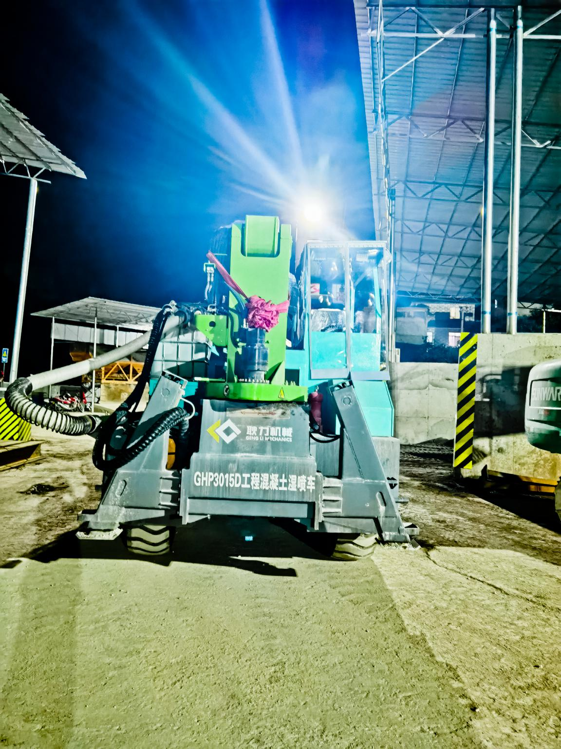
（文／图：桥梁工程分公司筹备组 邓云/刘蕴韬 13604427841）

主送：四川交投建设工程股份有限公司综合部、党群部
抄送：四川交建桥梁工程分公司筹备组各处室、各项目部
四川交建桥梁工程分公司筹备组 2020年9月2日印发

